Perfecto, ha llegado el momento de terminar nuestra header dándole estilos y realmente los q que nos quedan son muy pocos.

Veamos en que habíamos quedado, habíamos quedado en esta visual y podríamos decir que de acá para adelante básicamente todo es igual.

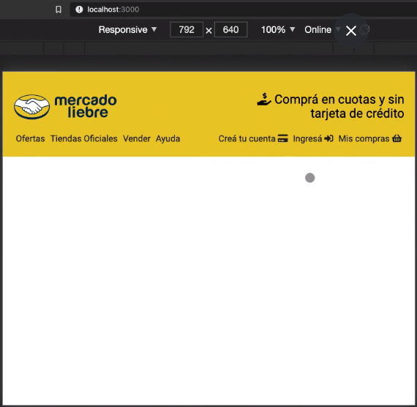

Solamente tenemos que quizás ajustar un par de cosas así que, lo primero que yo voy a hacer es que es ubicarme en 1200px, que vendrían siendo como las pantallas de dispositivo de escritorio o de 1200 hacia arriba voy a comenzar a aplicar mis estilos.

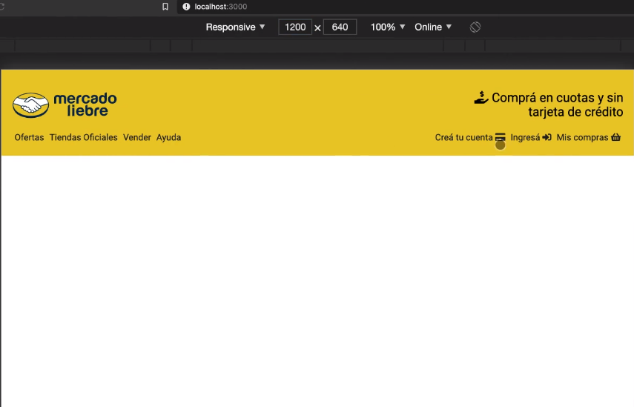

En este caso lo que me interesa es primero que todo es limitar que estos contenedores no aumenten.

Fíjate si yo saco esto,

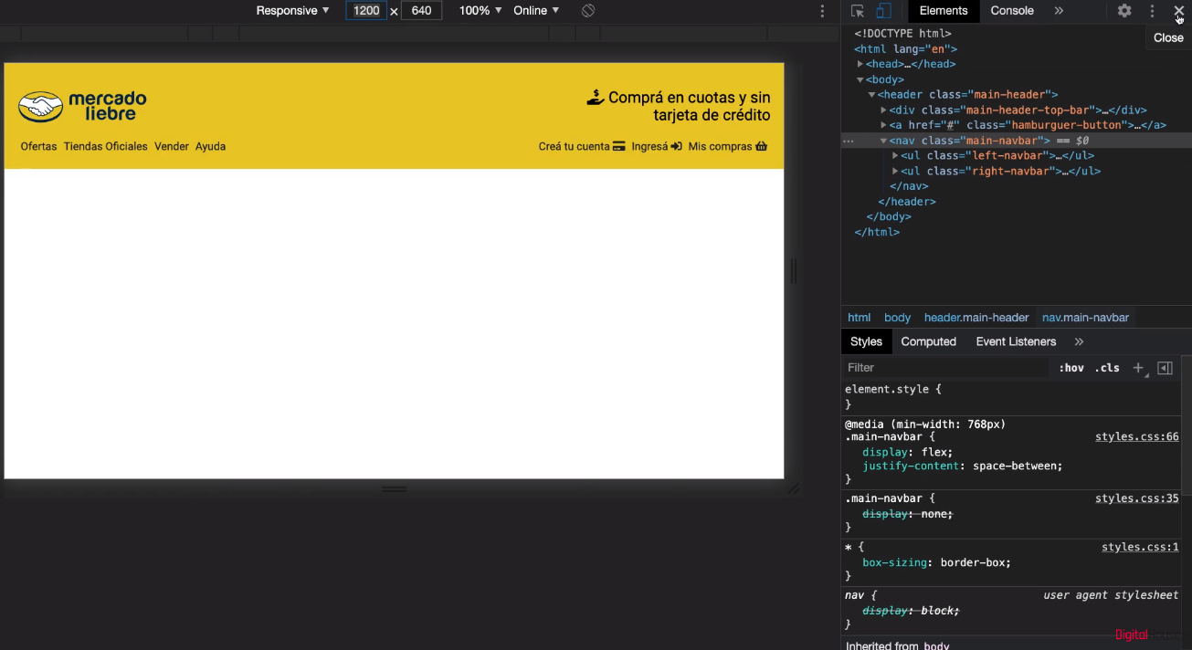

Estos contenedores van a comenzar a crecer…….



Cuáles contenedores, los que contienen valga la redundancia a las barras de navegación, y el contiene al logo y a lo que vendría siendo en este caso el copy

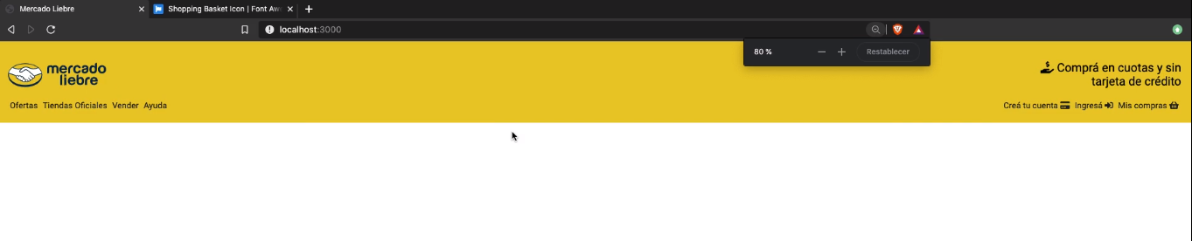

A me interesa que tengan un límite, entonces lo que voy a hacer es venir acá

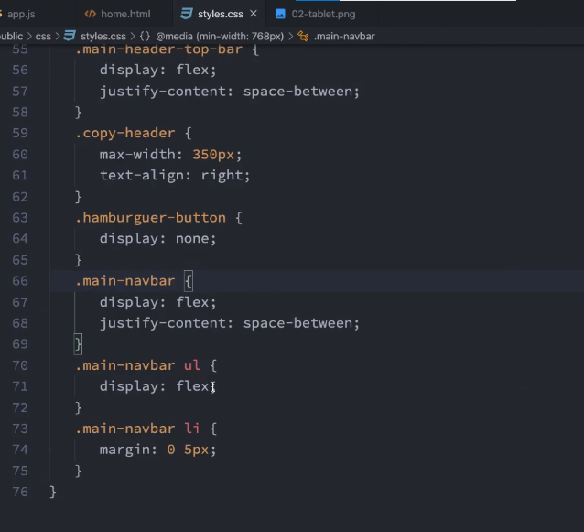Y a través de otra media querie arrobar (@) media y voy a decir obviamente entre paréntesis (min-width:) que si como mínimo en viewport está en 1200px, entonces voy a aplicarle una característica a esos elementos

.

¿Cuáles son los elementos que me interesan?

El  en este caso lo voy a copiar, lo voy a llevar por acá y el otro que me interesa es el que se llama 

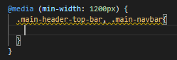

Y voy a implementar ¿qué me interesa? Me interesa limitar el ancho, en este caso voy a decir que el máximo de ancho que ese elemento va a alcanzar sea 1200px.

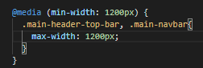

Con esto ¿qué estoy logrando? Que por más grande que sea la resolución de pantalla estos elementos solamente van a llegar a este tamaño de ancho

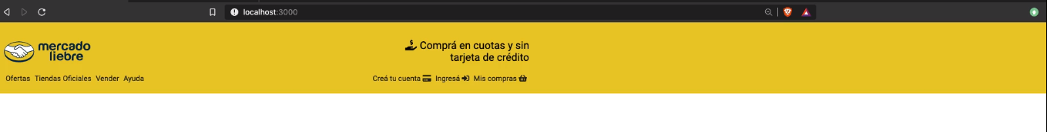

Fíjate, voy a ponerle acá un borde siempre lo recomiendo poner un borde para que puedas evidentemente visuabilizar dónde están voy a exagerar, y así lo puedo chusmear.

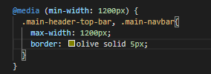

Fíjate que ahí se ve mucho más en detalle Obviamente yo esto lo tengo con zoom, pero si le saco el zoom, lo veríamos algo así.

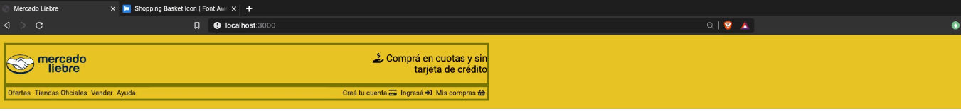

Ahora qué pasa a mí me interesa que los elementos estén ubicados en la mitad de la pantalla, de manera obviamente centrada. Para ello no tengo que recurrir a flexbox, porque ya sabemos que si un elemento es de bloque puedo hacer lo siguiente, margin auto.

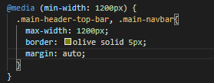

Y aplicando margin auto lo que voy a lograr es que estos dos elementos tengan un margen automático de acá y un margen automático de acá.

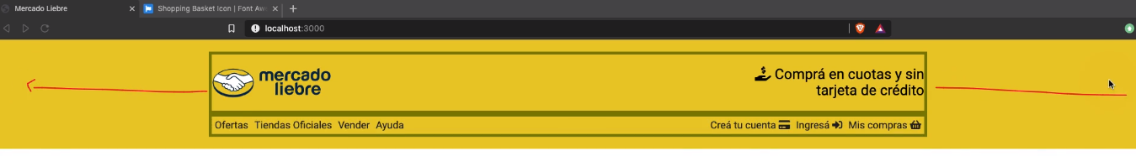

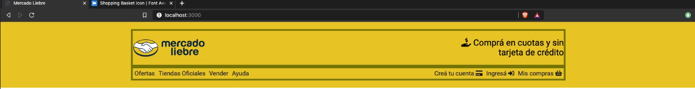

Acá lo más importante es el max-width, porque yo estoy limitando que los elementos tengan un ancho máximo y que no crezcan más allá de eso para que todo se mantenga de una manera estéticamente bien bien homogéneo.

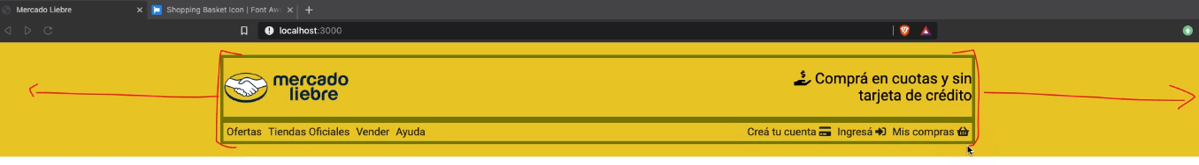

De aquí para adelante, como obviamente el desarrollo me indica que es así:

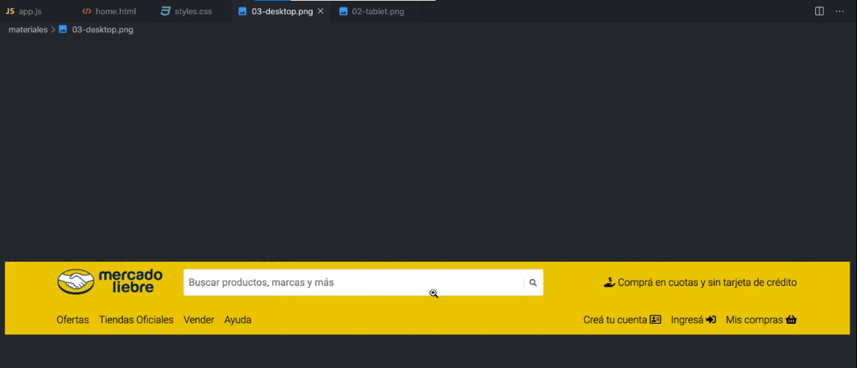

No quedaría por hacer mucho, quizás ajustar un par de tamaños, de márgenes, cosa que voy a hacer.

Primero que todo voy a decir por ejemplo, que los elementos <li></li> dentro de la .main-navbar van a tener por ejemplo que se yo unos 10px de margen, ok 10px de margen van aumentando.

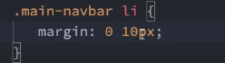



Y voy a decir que también las etiquetas **a** adentro de estos elementos van a tener por ejemplo un font-size de 14 o 16px vamos a ponerle esto, ok ahí aumento o cambio lo puedo llevar hacia arriba o hacia abajo.

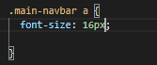

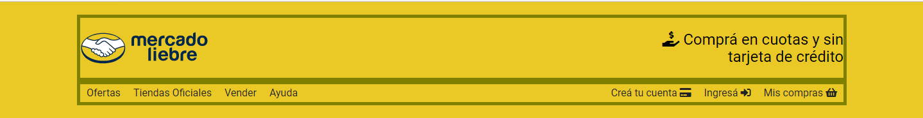

Vamos a llevarlo un poco hacia arriba vamos a ponerle 19px, ok perfecto.

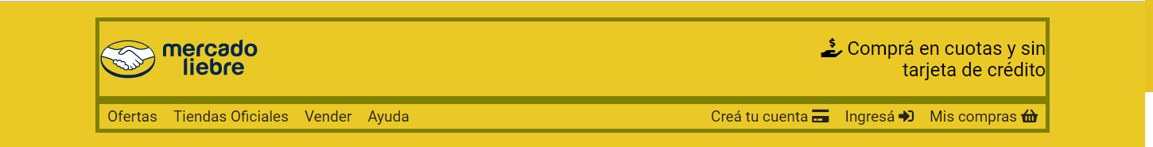

También se me recomienda que este elemento no esté en dos líneas sino en una sola línea



Entonces recordemos que yo en una @media querie anterior le había puesto max-width, entonces lo que podría hacer es sacárselo. 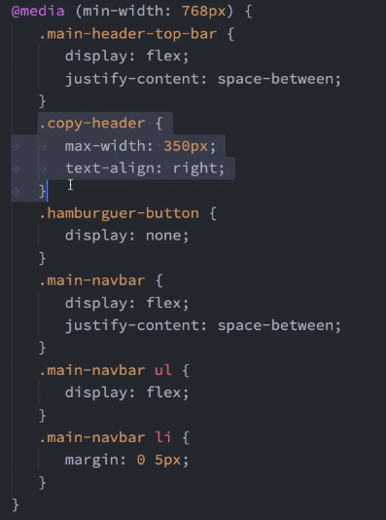

Podría hacer bueno señor ud va a tener un max-width que va a ser none. Es decir, no va a tener ningún limitante y esto está bueno, me gusta mostrarlo porque de esta manera

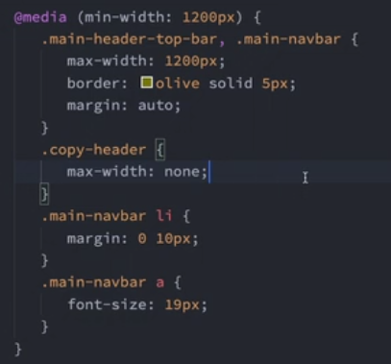

Acá es como vos te das cuenta que yo puedo comenzar a pisar, comenzar a quitar, comenzar a sobrescribir algunas reglas acá.

Anteriormente, yo había dicho que tuviera 350px.

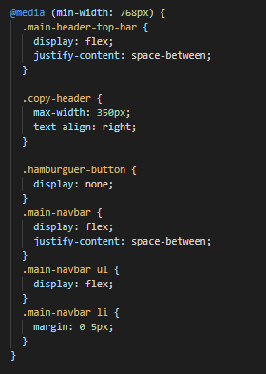

Pero para esta resolución no me gusta que tenga un limitante en tamaño de ancho, así que se lo quitó

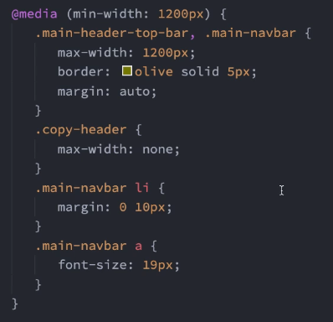

Pongo none, y ahora tengo este resultado.

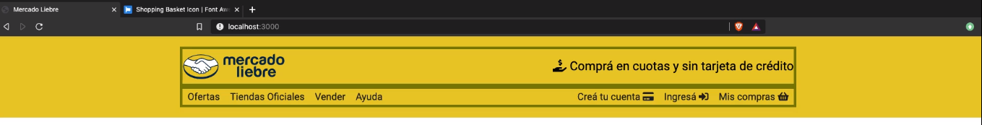

Bien, podría jugar incluso también con un poquito de tamaño, font-size: 18px. Me podría jugar también a ponerle un font-weigth: en este caso 400, simple y llanamente como para jugar de una manera por ejemplo

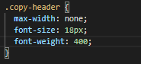

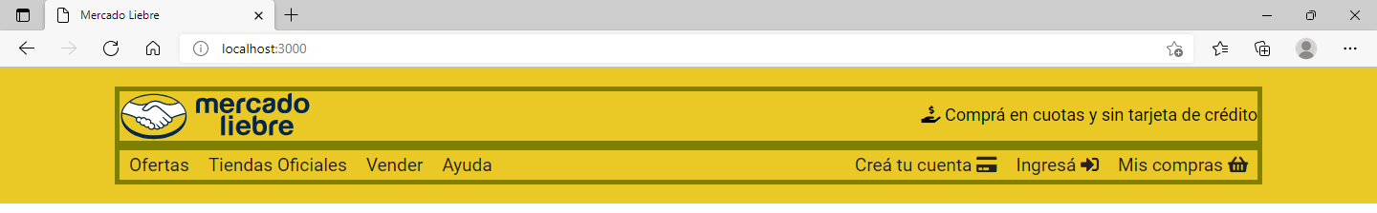

Y de esta forma lo que estoy haciendo es darle estilo en función de lo que a mí me interesa.

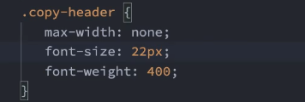

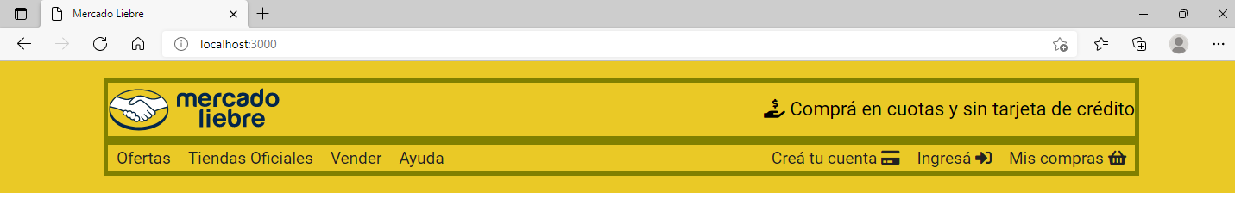

También, podría por ejemplo decir que el logo lo quiero un poco más grande, logo y voy a decir que en este caso el logo va a tener un ancho de 150pxpor así decirlo. Le puse prácticamente lo mismo vamos a ponerle un poco más 250px.



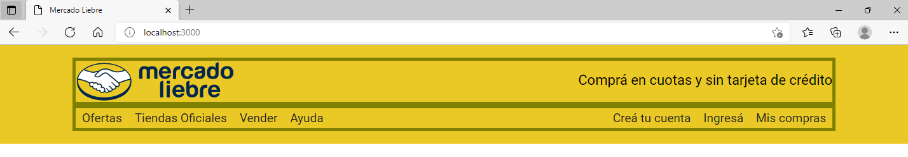

Y de esta manera va quedando, obviamente cuando ya tengo todo listo puedo sacar este borde.

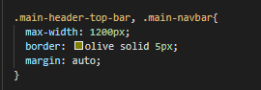 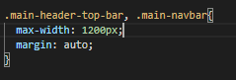

Y podríamos decir que ya tengo todo particularmente bien.

Si quisiera bajar un poco lo que vendría siendo esta barra de navegación, la empujo hacia abajo.

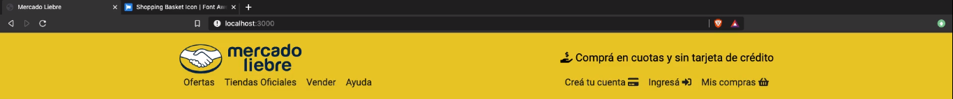

Podría a esa barra de navegación ponerle un poquitito de margin top, para que pues evidentemente baje un poco margin-top: 50px por ejemplo y voy a obtener este resultado.

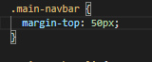

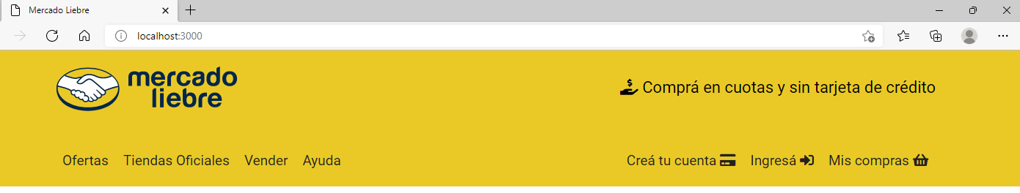

Bien obviamente si no te gusta que sean 40, 50 o 30px esto va a elección o va a depender mucho del boceto que te hayan pasado previamente y va a depender mucho también del diseño o de lo que se haya hecho a nivel del diseño.



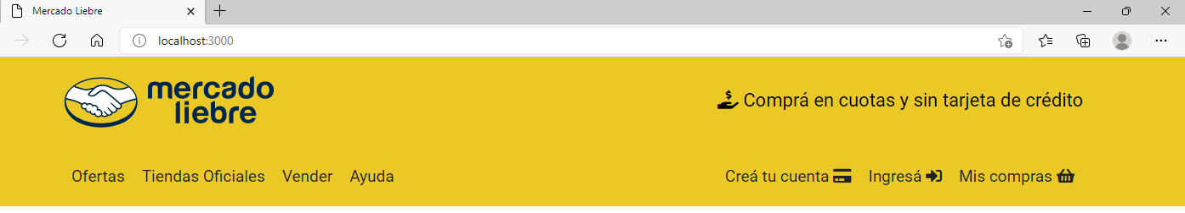

Algo que también quiero mostrar es lo siguiente, para terminar con esto quiero mostrar lo siguiente.

Aquí si nosotros vamos a inspeccionar este elemento, podemos darnos cuenta de algo particular

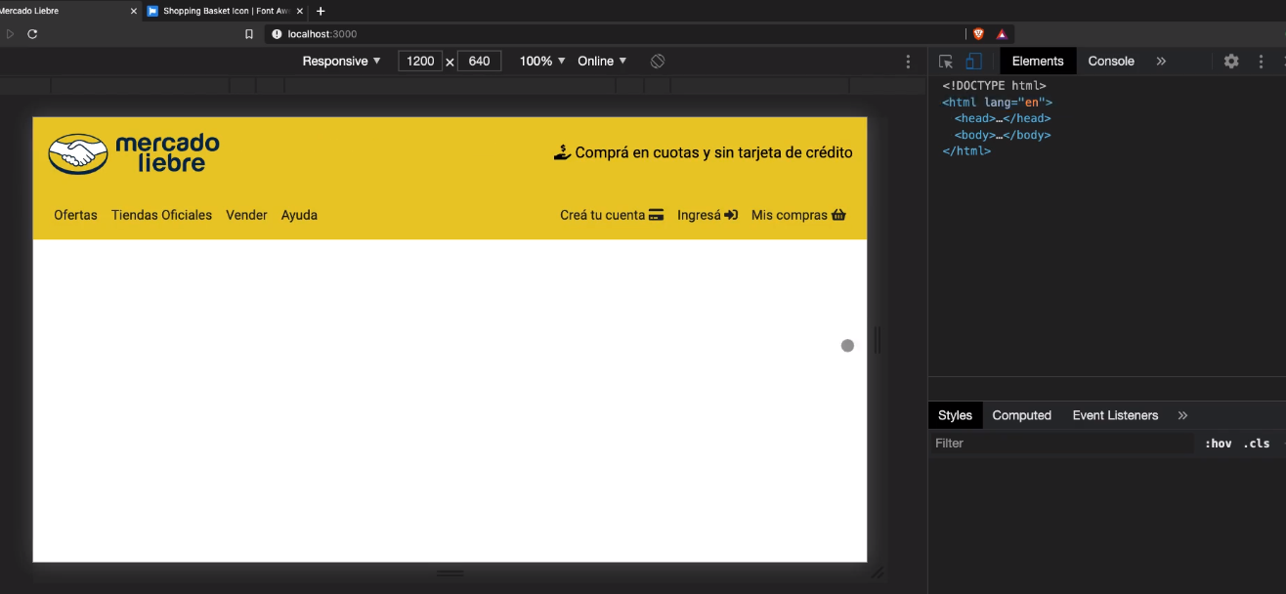

Y es que quizás acá este contenedor que estoy mostrando

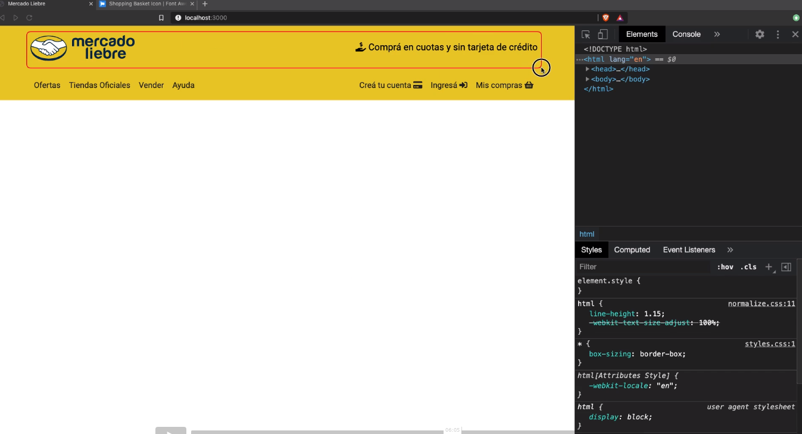

Si bien tiene los dos elementos quizás este ultimo de acá el Copy no este centrado de manera vertical de la manera correcta.

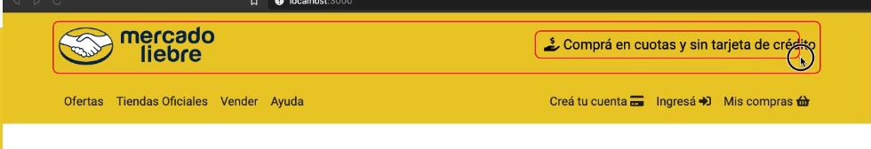

Quizás tenga un poco más espacio de abajo que de arriba

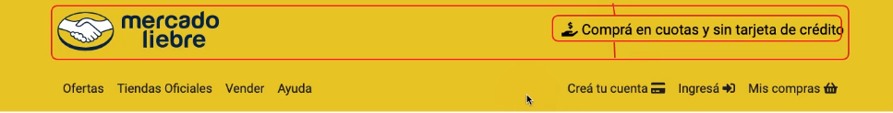

Y esto ¿por qué? Porque cuando nosotros estamos en un contenedor tipo flex, generalmente los elementos suelen tener un alineamiento particular en lo que vendría siendo el eje transversal. Recordemos que un elemento de flexbox, tiene 2 ejes; el principal y el eje transversal, entonces en el eje transversal los elementos por defecto tienen algo que se conoce como el align-items, entonces yo voy a hacer lo siguiente.

Al copy-header le voy a poner antes un background-color le voy a poner por ejemplo un salmón solamente por visualizarlo.

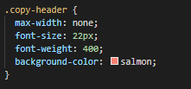

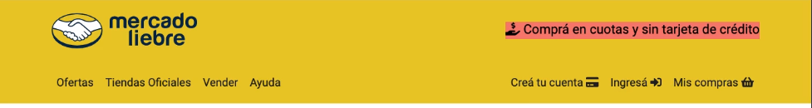

Y acá lo obtengo, bien perfecto viene bastante bien.

A mí lo que me interesa, es que se centre de manera vertical un poco mejor.

Así que lo que voy a hacer es voy a tomar el .main-header-top-bar y voy a decir align-items en vez de decir start, voy a decir center.



Y quiero ver el resultado que tiene esto

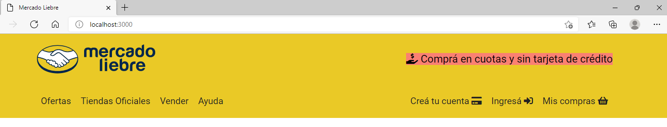

Fíjense que ahí bajo un poco, y que es lo ¿qué está sucediendo?

A esto también le voy a quitar también el margen, como este elemento es un elemento h2

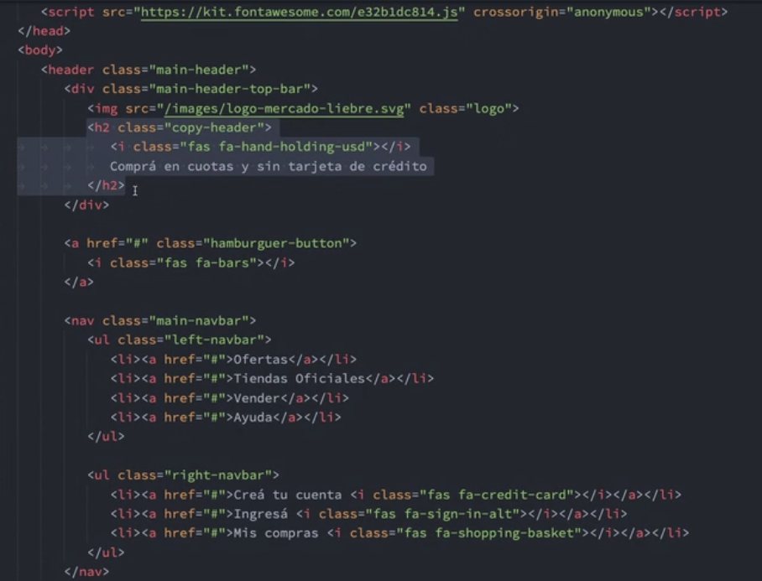

, si este elemento tiene márgenes, entonces, se las voy a quitar, margen 0.

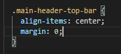

Bien.

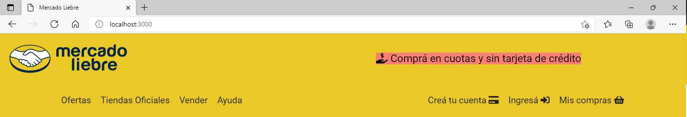

Ah, esto no era uff esta, era el copy-header

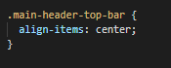

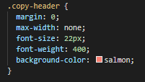

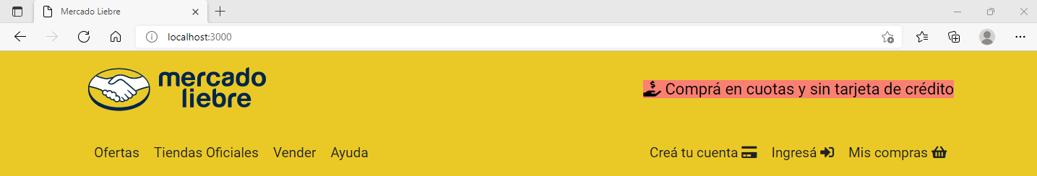

Listo, bien. Entonces ¿qué es lo que está sucediendo? Lo que está sucediendo es que este elemento, todo lo que vendría siendo el contenedor en este caso, este contenedor lo voy a volver a poner el border solo para visualizarlo, border de tipo solido de 3px color rojo.



Este contendor adentro tiene a estos dos elementos,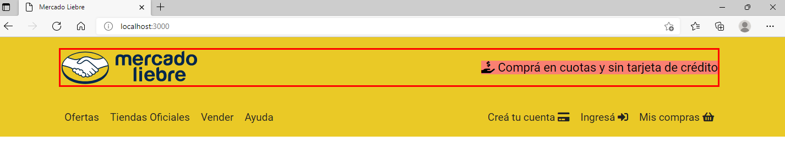

, y sucede que el align-items lo que hace es alinear los elementos en función del eje transversal, en este caso como mi eje principal es row, entonces el eje transversal es este (vertical) el que tiene arriba y abajo obviamente.

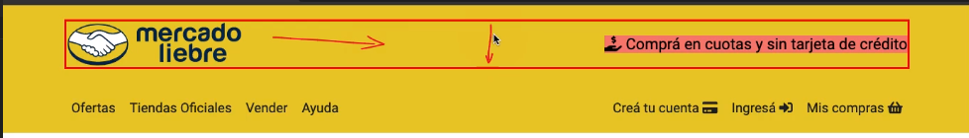

Entonces cuando yo pongo align-items center los elementos quedan centrados de manera vertical a la mitad.

Fíjense voy a hacer esto, voy a tomar este elemento

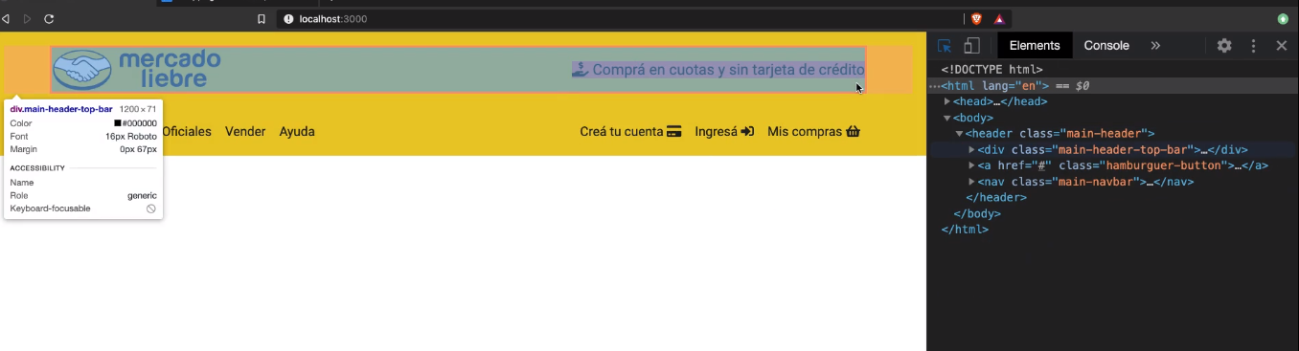

Y voy a simplemente a jugar directamente con esto

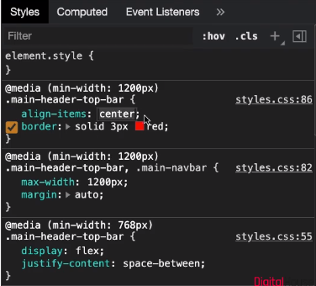

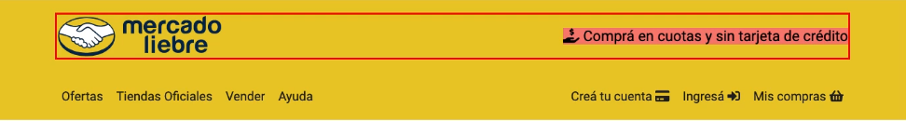

Align-items: center es así, voy a poner flex-start y fíjense lo que pasa queda alineado hacia la parte superior.

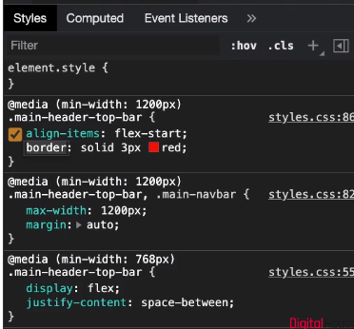

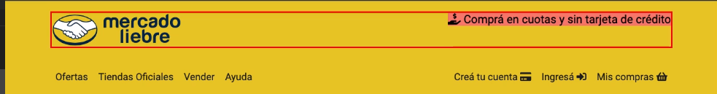

Voy a poner flex-end queda alineado hacia abajo

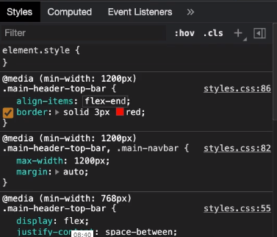

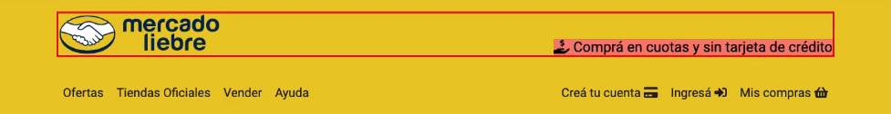

Y por defecto estos elementos vienen con una particularidad que se llama strectch

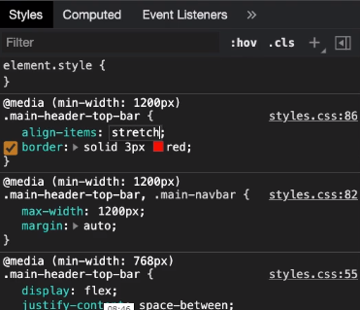

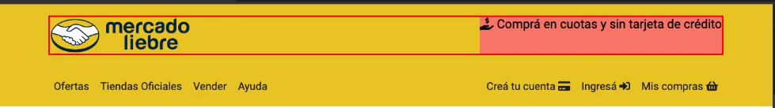

Stretch lo que hace es esto alinearlo de esta manera.

Entonces para que yo pueda jugar un poco mejor no necesito que sea stretch, sino necesito que sea center y de esa manera estoy utilizando a mi conveniencia lo que vendrían siendo los valores que nos da align-items y todo lo que viene haciendo el posicionamiento de tipo flex-box

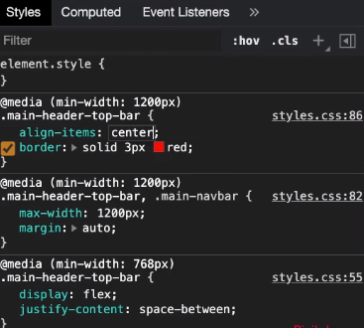

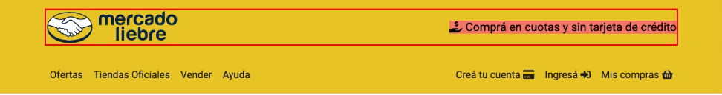

Voy a sacar esto,

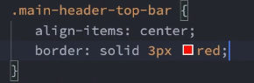 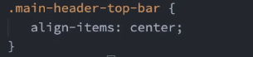

Voy a sacar esto,

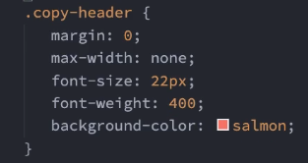 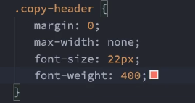

Y ahora si ya todo queda mucho mejor y ya estamos listos para terminar con nuestro video.



Entendiendo que ya hemos pasado por todas las resoluciones y todo nuestro diseño y todo nuestro desarrollo a nivel de css, ha quedado perfectamente bien